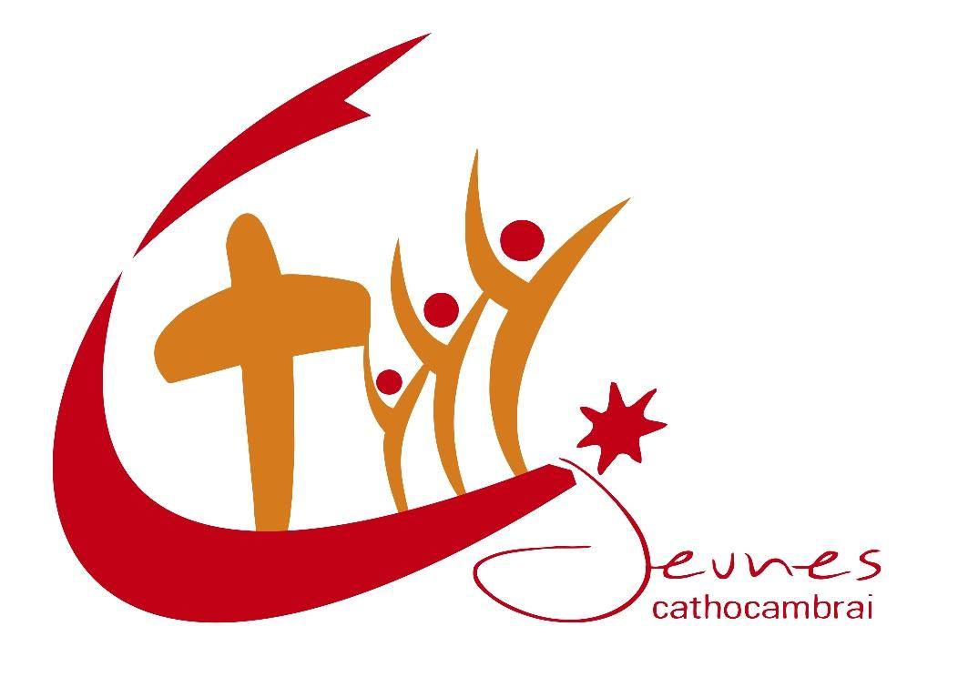

LOURDES 2018
GROUPE MARTHE ET MARIE
du 17 au 23 août

Cette feuille est un guide de préparation à lire attentivement.
CHARTE
Par la charte que tu as signée, tu t’es engagé(e) à remplir le service hospitalier qui te sera donné, à suivre les activités du groupe Marthe et Marie, et à considérer la vie à l’hôtel comme un temps communautaire. L’engagement comme hospitalier dans le groupe Marthe et Marie est parfaitement libre. C’est en connaissance de cause que chacun a signé la charte. Il n’y a donc aucune raison que soient admis des comportements contraires à l’esprit de cette charte.
COORDONNEES DES ACCOMPAGNATEURS
Abbé Emmanuel CANART 06 08 60 74 65 Valérie FEUILLETTE 06 88 10 66 60
Lise GOUDEMAND 06 09 01 17 50 Robert LANGLET 06 79 35 28 95
Julien SAUVE (séminariste) 06 37 84 68 89 Marie-Clélie CARPENTIER 06 79 17 55 29
Paul DUMORTIER 06 79 06 52 11
ANIMATION - CHANTS
Un livret a été spécialement conçu pour le groupe Marthe et Marie, en plus du livret proposé par le service des pèlerinages. Il te sera remis à bord du train, ou à l’arrivée à l’hôtel. Il contient des informations utiles pour le séjour : Programme de la semaine, repères historiques et spirituels, chants, prières…
Si tu as un instrument de musique transportable, pense à le prendre avec toi.
TRANSPORT
Le trajet aller/retour se fera en train.
RDV : JEUDI 17 AOUT à Marly La Briquette chez le Père Emmanuel Canart à 16 h 30. Soirée sur place (lazer Game + repas + veillée + nuit à la Briquette sous tente (prévoir tapis de sol, duvet, lingettes).
DEPART VENDREDI 18 août tôt le matin en gare de Valenciennes (les horaires seront précisés ultérieurement). Prévoir un pique-nique pour le repas du midi.
RETOUR : Jeudi 23 août, à Valenciennes en fin de journée (les horaires seront précisés ultérieurement).
BAGAGES
Chacun devant porter ses propres bagages, évitez de prendre une valise trop grande.
Vous indiquerez sur une étiquette vos nom, prénom, adresse et l’adresse de l’hôtel (en cas de perte).
Voici l’indispensable à emmener :
- Des vêtements pour tous les temps (soleil, pluie, froid…)
- Des affaires de toilette (savon, shampoing, dentifrice, brosse à dents…)
- Des chaussures confortables (2 paires, c’est encore mieux) : on marche beaucoup à Lourdes. Pas d’orteils à l’air, ça fait mal quand les roues passent dessus !
- Un vêtement de pluie (cape ou poncho, plus pratique qu’un K-Way)
- Eventuellement : stylo, lampe de poche, bonbons, désodorisant pour les WC des chambres…
A l’hôtel, des serviettes de toilette seront fournies.
TENUE
Les filles porteront une blouse blanche (boutonnée lors des cérémonies), les garçons un gilet noir.
Blouses et gilets sont disponibles auprès de l’hospitalité en location (5 €), ou à l’achat (25 €).
HEBERGEMENT
Hôtel *** Printania – 5 rue Massabielle 65100 LOURDES – 05 62 94 03 73 (En cas d’urgence)
Tout le monde doit être dans les chambres à minuit, lumières éteintes. Le silence est de rigueur car il y a d’autres pensionnaires à l’hôtel, souvent des personnes âgées.

SANTE
A chacun de prévoir :
- Sa carte vitale personnelle et ses médicaments personnels (avec ordonnance), le cas échéant
- D’éventuels documents personnels à produire en cas de problèmes de santé
- Un flacon de gel hydro-alcoolique
- Des pansements pour les cloques (type Compeed), de la crème solaire, une bombe d’eau…
TELEPHONE PORTABLE
Les téléphones portables doivent être mis en mode avion ou en silencieux dans les sanctuaires, pendant les cérémonies, pendant les temps de prières, durant les topos spirituels et lors des repas.
ARGENT
En principe, il est inutile de prévoir de l’argent, puisque tous les frais sont couverts par la participation financière réglée lors de l’inscription (hébergement, repas, etc.). Toutefois, vous pouvez en prendre un peu si vous souhaitez acheter des cartes postales, des timbres, des glaces, des cierges, des souvenirs…
JURANÇON
Le Jurançon est un vin blanc de la région de Pau, appelé par certains « l’apéritif d’Henri IV » (il aurait été baptisé au Jurançon). Ce breuvage fait partie du “folklore” des hospitaliers de Lourdes. Bien sûr, il est a consommé avec une très grande modération ! Sa douceur, l’ambiance de la fête, la chaleur de l’été ne doivent pas faire oublier ce sage conseil. Au besoin, nous nous chargerons de le rappeler…
Chaque mineur doit parler des questions d’alcool et de tabac avant le départ et s’engage à respecter ce qui a été convenu avec ses parents.
ATTENTION : Aucune boisson alcoolisée n’est admise dans les chambres de l’hôtel.
De même, il est interdit de fumer dans les chambres.
FATIGUE
Les journées sont chargées et les nuits sont courtes ! Nous devons nous montrer toujours disponibles et avenants auprès des malades. Souvent, l’euphorie des premiers jours peut laisser croire que nous aurons toujours la “pêche”. FAUX ! Trois jours après, c’est le désenchantement !
Pour rester “frais” jusqu’au bout, chacun est invité à gérer au mieux son temps de sommeil !
SITUATION ADMINISTRATIVE
Formules | Prix
Transport Aller ET Retour + Hôtel 3* en pension complète | 330 €*
Transport Aller OU Retour + Hôtel 3* en pension complète | 300 €
Hôtel 3* en pension complète | 246 €
*260 € pour le 2ème enfant d’une même fratrie / 240 € pour le 3ème enfant d’une même fratrie
Les chèques vacances sont acceptés. Les cartes de réduction SNCF ne sont pas acceptées.

Prénom – Nom : _______________________________________________________________________
Le coût de ton pélé est de _______ € et tu as déjà réglé _______ €.
Il te reste donc à payer _______ € par chèque, à l’ordre de “Service des pèlerinages”.

Merci de nous faire parvenir ce chèque avant le 15 juillet, si possible, à l’adresse suivante :
JEUNES CATHOCAMBRAI – GROUPE MARTHE ET MARIE
Maison du Diocèse • 174 rue Léopold Dussart 59590 RAISMES
martheetmarie@cathocambrai.com • Tél : 03 27 38 12 97

